Ålands handikappförbund
- Verksamhetsberättelse

2022
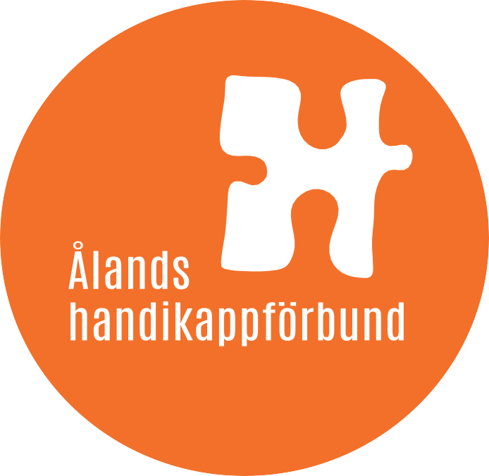
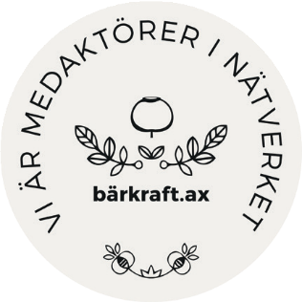

Innehållsförteckning
Förord 2
Verksamhetsledaren 2
Förbundet 2
Medlemsföreningar 2022 2
Styrelsen 2022 bestod av följande ordinarie föreningsrepresentanter 3
Verksamhetsplanens mål för år 2022 4
Måluppfyllelse 2022 4
Kansliet 5
Öppet 5
Evenemang 6
Föreläsningar och informationstillfällen 6
Dialog 22 7
Ålands Funktionsrättsdag 28.11 8
Utställningar i HandiCampen 10
Personalen 10
Verksamhetsledaren 10
Kommunikatören 11
Ekonomiansvarig 11
Byråsekreteraren/receptionisten 11
Personligt ombud 11
Arbetsprövningar 11
Företagshälsovård 12
Personalutflykt 12
Fortbildning 12
Samarbete 13
Verksamheten 13
Påverkansarbete 13
Yttrandegruppen 14
Tillgänglighetsgruppen 14
Smärt- och rehabpatienternas situation 15
Personligt ombud för personer med funktionsnedsättning 15
Socialskyddsguiden 15
Skrivelser, insändare och höranden 16
Donation från Varuboden Osla 16
Rättighetsutbildning 16
Ungdomsrådet 17
Pussel 17
Kommunikationen 18
Förbundets tidning Bulletinen 18
Månadsbrev, hemsida och sociala media 18
Statistik 2022 (2021) 18

Förord

Verksamhetsledaren
Det gångna året har på många sätt varit omvälvande, både ute i den stora världen och på Ålands handikappförbund. Personalomsättningen under året var ovanligt stor. Mellan förbundets fyra väggar har stolen som verksamhetsledaren sitter på bytt ägare två gånger. Mellan bytena vikarierade kommunikatören som verksamhetsledare under närmare fem månader vilket i sin tur påverkade kommunikatörsuppdraget. Också en ny ekonomiansvarig har anställts under året och fyra olika personer har avlöst varandra som receptionist/byråsekreterare. Under årets sista två månader blev även tjänsten som personligt ombud vakant på grund av tjänstledighet. Utmaningarna för förbundet under 2022 har varit stora, men förändringens vindar har också hämtat med sig nya möjligheter. Nu gäller det att ta dessa nya möjligheter till vara under de kommande åren.
Även om året inom förbundet varit turbulent har förbundet tillsammans med sina 12 medlems-föreningar åstadkommit mycket. Vi har inrättat en ny festdag – Funktionsrättsdagen – skrivit remisser och utlåtanden, tillgänglighetsinventerat offentliga platser och nätverkat med olika personer och organisationer inom fältet, för att nämna några av våra gemensamma bravader. Den drivkraft och kunskap som förbundet tillsammans med sina medlemmar skapat och sitter på ska förvaltas väl in i framtiden. Tillsammans är vi starka. Tack till alla som bidragit i vårt gemensamma arbete för ett bättre samhälle för alla.
Karl Wahlman, verksamhetsledare

Förbundet
och målsättningarna för 2022
Ålands handikappförbund r.f. är enligt stadgarna ett samarbetsorgan för sina medlemsföreningar. Medlemsantalet i de olika föreningarna som ingår i förbundet var vid årets slut drygt 4 300 personer. Föräldraföreningen för barn med särskilda behov upplöstes 31.12.2021 och därmed upphörde deras representation i förbundets styrelse.

Medlemsföreningar 2022
- Andning & Allergi Åland r.f.
- De Utvecklingsstördas Väl på Åland r.f.
- Demensföreningen på Åland r.f.
- Diabetesföreningen på Åland r.f.
- Föreningen Vårt Hjärta r.f.
- Intresseföreningen för psykisk hälsa - Reseda r.f.
- Ålands Autismspektrumförening r.f.
- Ålands Cancerförening r.f.
- Ålands Hörselförening r.f.
- Ålands Neurologiska förening r.f.
- Ålands Reumaförening r.f.
- Ålands Synskadade r.f.

Styrelsen 2022 bestod av följande ordinarie föreningsrepresentanter
- Henrik Lagerberg, Intresseföreningen för psykisk hälsa Reseda r.f. Suppleant: Johan Wickström
- Sonja Winé, Ålands Autismspektrumförening r.f. Suppleant: Gun Lagerberg
- Irmeli Eriksson, Andning & Allergi Åland r.f. Suppleant: Carita Johansson
- Dan Backman 1.1 - 4.4, Kitty Andersson 5.4 - 31.12, föreningen Vårt Hjärta r.f. Suppleant: ---
- Sanna Söderlund, Ålands Synskadade r.f. Suppleant: Rolf Söderlund
- Mikael Staffas, Demensföreningen på Åland r.f. Suppleant: Gudrun Gudmundsen
- Jan Salmén, Ålands Cancerförening r.f. Suppleant: Bo-Sture Sjölund
- Anna Hedenberg, De Utvecklingsstördas Väl på Åland r.f. Suppleant: Josefin Jansson
- Minna Mattsson, Diabetesföreningen på Åland r.f. Suppleant: Robert Rosenholm
- Mona Eriksson, Ålands Reumaförening r.f. Suppleant: Ulla Andersson
- Pia Grüssner, Ålands Hörselförening r.f. Suppleant: Aija Hoorwood
- Viveka Landgärds, Ålands Neurologiska förening r.f. Suppleant: Kjell Sipinen

Henrik Lagerberg var styrelsens ordförande och Viveka Landgärds vice ordförande. Verksamhetsledaren beredde styrelsens ärenden och fungerade som styrelsens sekreterare. Revisor för 2022 var
GRM-revisor Erika Sjölund.

Valberedningen bestod av Bo-Sture Sjölund, Kerstin Jansson och Ulla-Britt Dahl.

Styrelsen höll 18 protokollförda möten under året samt stadgeenliga vår- och höstmöten den 16.5 och 7.12 samt två ordförandemöten, den 1.6 och 27.10.

En liten ledningsgrupp bestående av Henrik Lagerberg, Viveka Landgärds och Mikael Staffas har verkat under året som ett stöd för personalen på grund av personalomsättningen med minskad personalstyrka som följd.

Förbundet har fortsatt arbeta i enlighet med sina stadgeenliga uppgifter och sitt mål om ett samhälle där alla kan vara delaktiga på lika villkor, utgående från FN:s konvention om rättigheter för personer med funktionsnedsättning, den så kallade Funktionsrättskonventionen. Förbundets arbete handlar om social hållbarhet vilket också är en viktig del i visionen i Utvecklings- och hållbarhetsagendan för Åland.

I maj 2022 antog landskapsregeringen det funktionshinders-politiska programmet, Ett tillgängligt Åland 2022 – 2025.

Åtgärdsprogrammet är ett viktigt redskap för förbundets rättighets- och påverkansarbete.

Verksamhetsplanens mål för år 2022
- Påverkansarbetet anpassas till aktuella frågor i samhället och får ännu större fokus.
- Förbundet önskar fortsätta det pågående rättighetsutbildarprojektet och ansöker om finansiering för en deltidsanställd (80 %) rättighetsutbildare till och med 31.3.2023. Förbundet vill aktivt arbeta för att informera kommuner och myndigheter om vad funktionsrättskonventionen innebär och hur var och en kan arbeta för att implementera den och stärka delaktigheten för personer med funktionsnedsättning.
- Förbundets roll i samhället och gentemot medlemsföreningarna ska göras ännu tydligare.
- Processen med att uppdatera stadgar och namn för förbundet pågår och fortsätter vid behov under år 2022.
- Även arbetsordningen och styrdokumentet för förbundets administrativa medlemsservice kommer att ses över och uppdateras.
- Vi hoppas på fortsatt möjlighet till konsultation av verksamheten Juridiskt ombud på fastlandet och även fortsatt möjlighet till lokala juridiska köptjänster i enskilda fall, som komplement till förbundets befintliga resurser.

Måluppfyllelse 2022
- Med anledning av att en rad nya landskapslagar trätt i kraft under året har många utlåtanden och remisser inlämnats till Ålands landskapsregering. Skrivelserna har utarbetats tillsammans med Yttrande- och Tillgänglighetsgruppen. Nya och uppdaterade lagar underlättar och påskyndar påverkansarbetet i samhället och driver utvecklingen framåt mot ett mer inkluderande och tillgängligt Åland för alla.
- Rättighetsutbildarprojektet beviljades PAF-medel för en deltidsanställd rättighetsutbildare på 50% av heltid för ett fjärde projektår. Rättighetsutbildaren kunde därmed fortsätta sitt arbete på 50% fram till 31.12.2022. Verksamheten redovisas i ett separat avsnitt.
- Förtydligandet av förbundets roll i samhället och gentemot föreningarna har liksom hela verksamheten i övrigt påverkats av den stora personalomsättningen med tidvis vakanta tjänster och byten av verksamhetsledare. Mot slutet av året stabiliserades personalsituationen och arbetet med att uppfylla målen kunde ta ny fart.
- Beredningsarbetet med förbundets stadgeändring och namnbyte har fortsatt i Fastighets- och stadgeändringsgruppens regi och ärendena tas upp till fortsatt behandling under 2023.
- Förbundets administrativa medlemsservice lever och anpassas kontinuerligt till rådande omständigheter och behov. Bland annat har skolning arrangerats för föreningarnas förkovran i hanteringen av medlemsregistret Membra. Dessutom har föreningarnas hemsidor utvecklats och kompletterats med egna föreningsinloggningar och egna bildgallerier.
- Juridiskt ombud på fastlandet konsulterades vid behov under året och juridiska tjänster köptes även in lokalt i enskilda fall som komplement till förbundets befintliga resurser.
Ålands handikappförbund r.f. fortsatte även under 2022, genom ett specialarrangemang, som huvudman för Fixtjänst som producerar arbets- och sysselsättningsverksamhet för personer med funktionsnedsättning. Närmare information finns i Fixtjänsts verksamhetsberättelse.

Kansliet
Förbundets kansli finns på Skarpansvägen 30 i Mariehamn. Totalt hyr förbundet 356 m² kansliutrymmen och 43 m² sociala utrymmen och förråd av Pensionsförsäkringsaktiebolaget Veritas. Förbundet har fortsättningsvis hyrt ut kontorsrum till följande föreningar:

  - Demensföreningen på Åland r.f.
  - De Utvecklingsstördas Väl på Åland r.f.
  - Föreningen Vårt Hjärta r.f.
  - Ålands Hörselförening r.f.
  - Ålands Neurologiska förening r.f.
  - Ålands Reumaförening r.f.

Ålands Cancerförening r.f. äger sina kanslilokaler som ligger i anslutning till förbundets kansli. Ålands Synskadade r.f. har sin verksamhet i sin egen lokal Ankaret i Mariehamn.

Förbundets två mötesrum användes flitigt under året. Alla föreningar har tillgång till ett bokningssystem där möteslokalerna kan bokas för föreningsverksamhet. De föreningar som inte har egna kontorsrum har tillgång till egna skåp för att förvara föreningsmaterial.

I mötesrummet finns webbkamera med mikrofon, för att underlätta hybridmöten, och föreningarna har tillgång till egna inloggningar på konferensdatorn.

Öppet
På grund av epidemiläget inleddes året med försiktighet och begränsade öppettider och HandiCampens besökare rekommenderades att använda munskydd. Telefonväxeln höll emellertid öppet under ordinarie tider. Från och med 22.1 kunde förbundet återgå till normala öppettider för resten av året.

Öppettider har varit måndag - torsdag kl. 9 - 15 och fredagar kl. 9 - 13, förutom den sedvanliga sommar- och julstängningen 24.6 – 1.8 samt 23 – 26.12. I samband med den ordinarie receptionistens frånvaro var receptionen stängd 28 – 29.3 samt under förmiddagen 30.3.
I övrigt har förbundspersonalen hjälpts åt med bemanningen av receptionen.

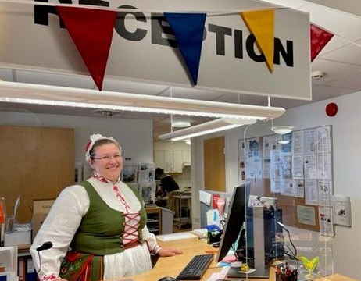
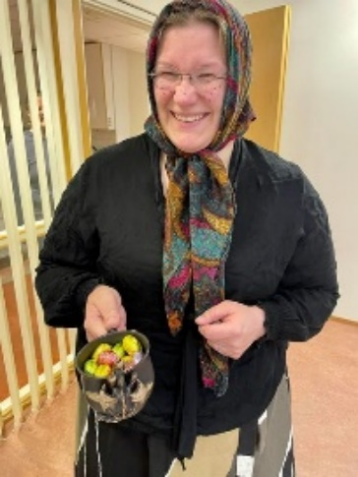
< Här firar vi Ålands Självständig-hetsdag den 9 juni med Åland hundra-flaggspel som Fixtjänst tillverkat. Linda Wideman-Törnvall bemannar receptionen dagen till ära klädd i folkdräkt.

> Här bjuder Linda på chokladägg i
receptionen innan hela förbunds-
personalen flög iväg till Blåkulla.

Evenemang

Föreläsningar och informationstillfällen
- En gång i månaden hålls ”husmöten” för anställd personal i medlemsföreningarnas och vid förbundet.
- FPA:s Ålandschef Hillevi Smeds informerade om nyheter och förändringar i verksamheten och svarade på frågor den 7.2.
- 11.3 informerade Jessica Havulehto från Härmä Rehab & Spa att de erbjuder ett stort antal svenskspråkiga kurser inom rehabilitering, arbetshälsa och välmående. Alla kurser är gratis för den som är berättigad med B-läkarintyg och får ansökan beviljad av FPA. Anläggningen bjuder på många möjligheter till rekreation, faciliteterna är nyrenoverade och fräscha och personalen är helt svenskspråkig.
- 28.3 arrangerades två infotillfällen med juridiskt ombud Elias Vartio från SAMS (Samarbetsförbundet kring funktionshinder) där han berättade om den nya funktionshinderservicelagen och annat aktuellt på området.
- Under Världsautismdagen lördagen den 2.4 kl. 12 - 15 fanns Ålands Autismspektrumförening på plats i Maxinge och utnämnde bland annat Årets Autismkämpe 2022. Illustratören Hannamari Ruohonen läste högt ur boken Pussel och Emilia Liesmäki Pussel-pysslade med barnen.

- Projektledare Carolina Sandell besökte HandiCampen 14.6 och berättade om Sysselsättning för alla, ett ettårigt projekt i Ålands landskapsregerings regi.
- 29.9 besökte Susanne Broman, specialsakkunnig inom äldreomsorgen på landskapsregeringen, Handicampen för att informera om det äldrepolitiska programmet som är under beredning

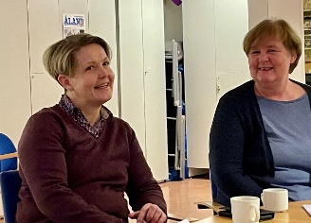
- Stefan Einhorn, professor i molekylär onkologi, föreläste digitalt 10.10 om Våra ljusa och mörka sidor.

- KST informerade om sin verksamhet och svarade på publikens frågor 27.10.

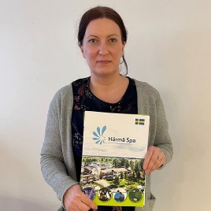
- Infotillfälle 21.11 i HandiCampen med Ombudsmannamyndighetens patientombuds-
man Britt Danielsson och diskrimineringsombudsman Johanna Fogelström-Duns.
- Elisabeth Hästbacka föreläste om Forskningsbaserat perspektiv på funktionshindrade personers delaktighet i samhället som inledning till det stadgeenliga höstmötet som gick av stapeln 7.12.
- Diskussion 12 och 18.12 med föreningsmedlemmar om våra viktigaste valfrågor med anledning av lagtings- och kommunalvalet på Åland 2023.

Utöver förbundets egna evenemang deltog
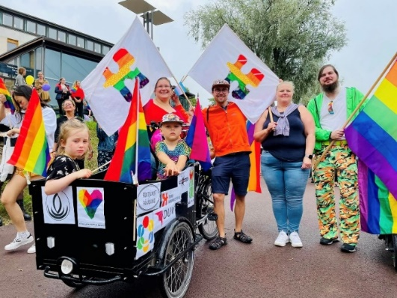
förbundet i:
- Ångestloppet 23.3, arrangör Klubbhuset Pelaren
- Prideparaden, arrangör Regnbågsfyren
- Rundabordssamtal 31.10 med Finlands diskrimineringsombudsman
- Kompetensutveckling i arbetslivet den 12.10

> Förbundets personal deltog i Prideparaden med nya fina förbunds-flaggor, skräddarsydda för ändamålet. Linda Wideman-Törnvall är designern och sömmerskan bakom flaggorna.

Dialog 22
Handikappförbundet deltog i landskapsregeringens mässa och seminarium för pedagoger i Alandica
28 – 29.3 med utgångspunkt från rättighetsboken Pussel. Förutom deltagande i mässan arrangerade förbundet föreläsningar som avslutades med en workshop tillsammans med deltagarna.

Elias Vartio, juridiskt ombud/Samarbetsförbundet kring funktionshinder, talade om Pussels betydelse i samhället och rättigheter för personer med funktionsnedsättning
Victoria Eidenvall, marknadskommunikatör Linköping, talade om Alla är olika men lika mycket värda
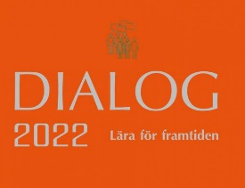
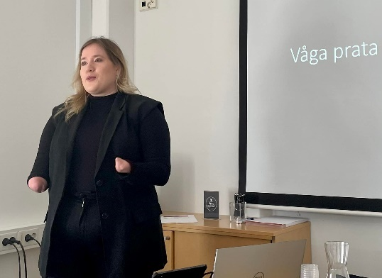
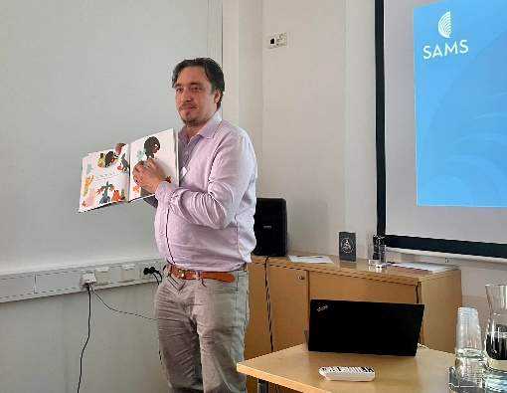

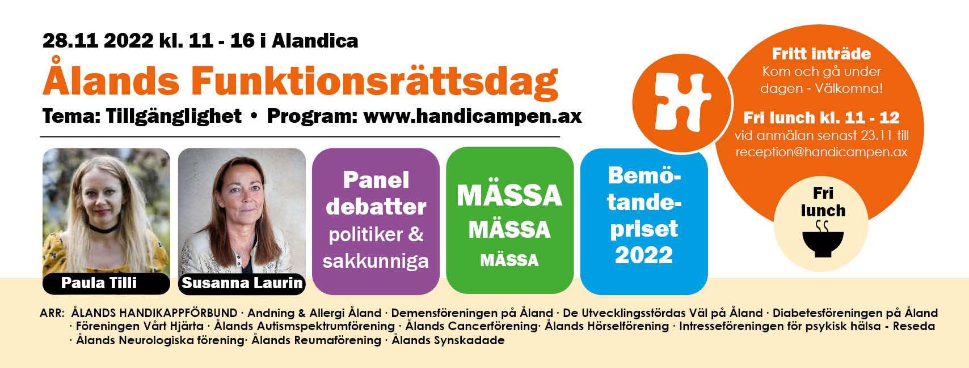
Ålands Funktionsrättsdag 28.11

Förbundets stora evenemang under året var funktionsrättsdagen i Alandica med temat Tillgänglighet för alla. Dagen blev mycket lyckad och målsättningen är en årligen återkommande Funktionsrättsdag.

FUNKTIONSRÄTTSDAGENS PROGRAM:
- Föreläsningar
- FN-konventionen och den alternativa FN-rapporten, Emilia Liesmäki, rättighetsutbildare
- Tillgänglighet baserad på frivillighet för personer med autism, författaren Paula Tilli
- Fysisk och digital tillgänglighet, Susanna Laurin innovationschef Funka

- Sakkunnig panel med följande deltagare: David Janson/Fastighetschef Mariehamn, Dennis Björk/Tillgänglighetsgruppen, Stefan Rumander/VD Fastighetsverket, Filip Azam/Tillgänglighetskonsult, Lars Carlsund/Ålands Synskadade, Dan Ferna/Cityledare. Moderator Gunilla G Nordlund.

- Politisk panel med följande partirepresentanter: Pia Eriksson/Centern, Katrin Sjögren/Liberalerna, Jessy Eckerman/Socialdemokraterna, Peggy Eriksson/Ålands Framtid, Christian Wikström/Obundna, Alfons Röblom/Hållbart Initiativ, Annette Holmberg-Jansson/Moderaterna. Moderator Henrik Lagerberg.

- Mässa med medlemsföreningarna, Klubbhuset Pelaren och erfarenhetsexperterna

- Trakteringen bestod av svartrotssoppa, nybakat bröd, åländska äpplen och kaffe med konfekt

- Årets Bemötandepris gick till Ålands Idrottscenter. Priset, som delades ut av tidigare vinnaren Johanna Dahlgren från Pub Stallhagen, togs emot av VD Christoffer Sundman.
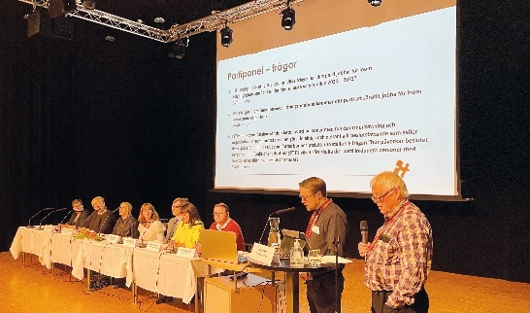
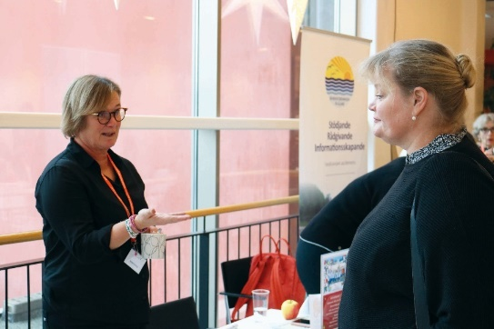
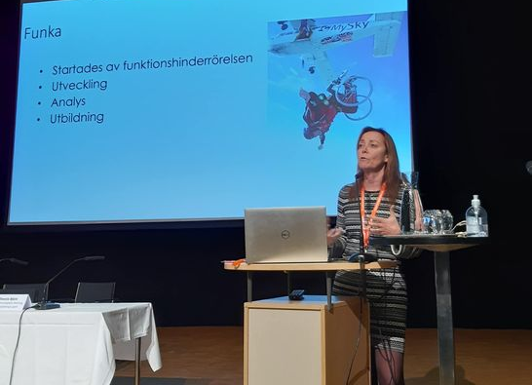
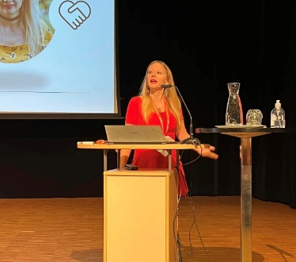

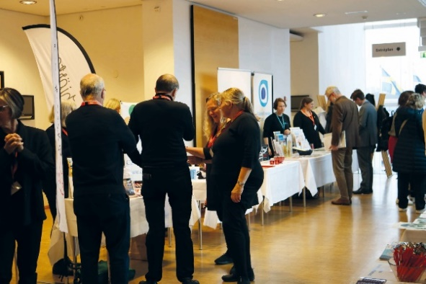
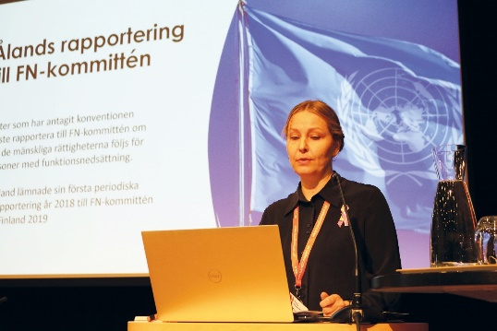
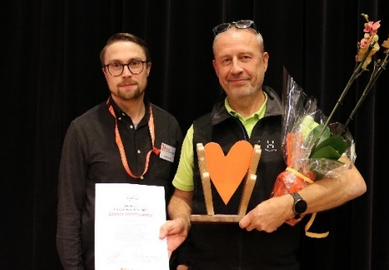
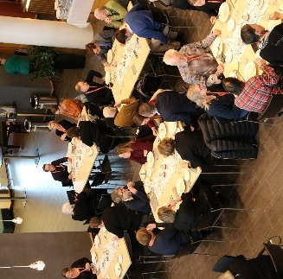
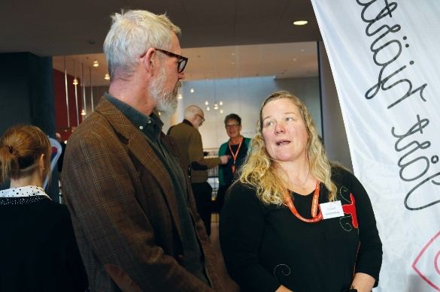
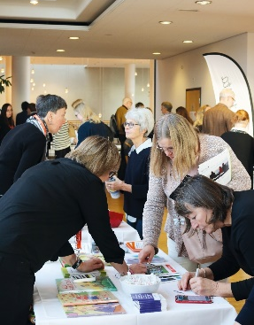

Utställningar i HandiCampen
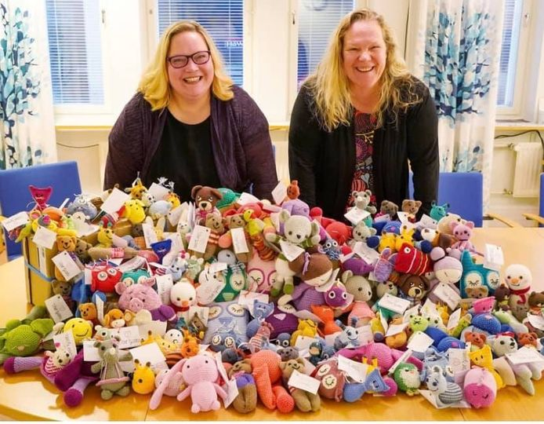
Ålands Cancerförenings Stickarproffsen visade upp sina fina alster under
hösten i HandiCampen. Stickarproffsen skänker värmande sockor, vantar, pulsvärmare, sjalar och många fler kreativa stickade produkter som värmer personer som genomgår behandlingar.

> Föreningen Vårt Hjärta visade utställningen Hjärtekattsprojektet. Föreningens virkgrupp leds av Philippa Dunderfelt och virkar gosedjur åt barn som behöver sjukhusvård. Virkgruppen har donerat flera hundra virkade djur till barnavdelningen på Ålands Centralsjukhus sedan projektet startade och i utställningen visades allt från katter och fåglar till små möss och bläckfiskar.

Personalen
Personalen utgörs av fem ordinarie anställda; verksamhetsledare, kommunikatör, ekonomiansvarig, byråsekreterare/receptionist samt personligt ombud. Därtill utförs städningen på kansliet en gång per vecka mot timlön.

Verksamhetsledaren
Per Leino var förbundets verksamhetsledare 1.1 – 23.3.2022.
Kommunikatören Gunilla G Nordlund vikarierade som verksamhetsledare 24.3 – 31.7.2022.
Karl Wahlman tillträdde som ny verksamhetsledare 8.8.2022.
Verksamhetsledaren är förbundets ledande tjänsteman med ansvar för den löpande verksamheten, påverkansarbetet, utveckling av verksamheten och för personalen.

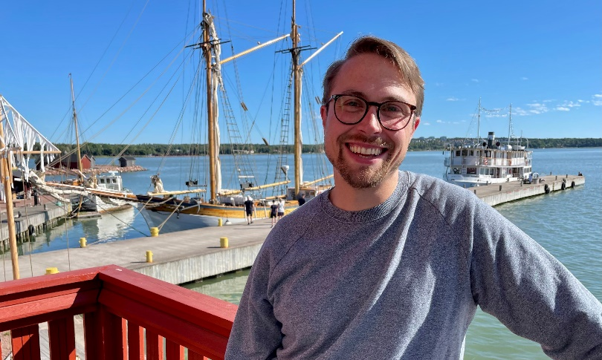
< Karl Wahlman beundrar utsikten från Salthantverkarnas balkong i
Sjökvarteret i samband med en av hans första arbetsdagar som förbundets nye verksamhetsledare.

Kommunikatören
Till kommunikatörens, Gunilla G Nordlunds, ansvarsområde hör främst olika former av information, inklusive förbundets tidning Bulletinen, hemsida och Facebook-sida samt projekt, evenemang och Tillgänglighetsgruppens arbete. Utöver kommunikatörsuppgifterna vikarierade hon som verksamhetsledare under den vakanta perioden 24.3 – 31.7.2023.

Ekonomiansvarig
Anette Fredriksson arbetade som t.f. ekonomiansvarig 1.1 - 5.9.2022.
Pia Schauman-Hansén skötte som timavlönad förbundets, medlemsföreningarnas och Fixtjänsts löneutbetalningar från 1.8.2022 fram till att Ann-Catrin Vinberg anställdes som tillfällig ekonomiansvarig 9.9.2022. Vid behov har Kati Eriksson anlitats på timbasis för bokförings- och redovisningstjänster.

Ekonomiansvarig handhar främst bokföring, sammanställer bokslut, bistår i budgetarbete och sköter löneutbetalningar för förbundet, Fixtjänst och de medlemsföreningar som så önskar. Under året gjordes detta för förbundet, Fixtjänst och 11 av medlemsföreningarna, varav 8 hade löneutbetalningar.

Byråsekreteraren/receptionisten
Till byråsekreterarens/receptionistens huvuduppgifter hör att sköta reception och biblioteket, föreningarnas medlemsregister samt övriga administrativa kansliuppgifter, främst gällande föreningarna. Byråsekreteraren/receptionisten skötte medlemsregistren för 10 medlems-föreningar och uppdateringen av hemsidor för 9 medlemsföreningar. Tjänsten är 80% av heltid och innehades av följande personer:
Iréne Johansson, 80%, 1.1 – 23.1.2022
Anna Vesa, 50%, 26.1 – 12.4.2022
Linda Wideman-Törnvall, 80%, 29.3 - 30.9.2022
Yvon Paxal, 80%, 4.10 – 31.12.2022

Personligt ombud
Harriet Storsved beviljades tjänstledighet för 6 månader med början 1.11 2022.
Personliga ombundets primära uppgift är att ge stöd, information och rådgivning till enskilda personer med funktionsnedsättning eller till familjer med barn med funktionsnedsättning. Ingen vikarie anställdes under personligt ombuds tjänstledighet.

Arbetsprövningar
Erika Elfsberg arbetsprövade under hösten med start i oktober på 50% hos förbundet. Erika har en bakgrund som journalist. Fram för allt har hon arbetat som skribent och textbearbetare och hjälper även föreningarna med texter och korrekturläsning.

Camilla Janson började sin arbetsprövning i 14.11. Hon har som regel arbetat måndag – onsdag klockan 10.15 – ca 14.30. Camilla hjälper förbundet och föreningarna, bland annat för hon kondoleanser och post, håller pentryt rent och fräscht och har varit vår allt i allo.

Företagshälsovård
För att måna om social hållbarhet och välmående för personalen erbjuder förbundet personalen utökad företagshälsovård, friskvårdssubventionering och fortbildning.

Personalutflykt
15.9 deltog förbunds- och föreningspersonalen i en halvdags rekreationsutflykt till Eckerö. I utflykten ingick Laser Tag i Spark Laser Arena och efterföljande lunch i Restaurang Käringsund i Eckerö.

Fortbildning
Personalen deltog i kurser och fortbildningar inom sina respektive områden
- Förbundets anställda deltog i Regnbågsfyrens HBTQIA-utbildning som pågick under hela året
- Ekonomiansvarig deltog i Löneräknardagen, Bokslutsdagen och Förskottsuppbördskursen
- 29.3 arrangerade förbundet ett fortbildningstillfälle med Janne Engblom/Consilia för föreningarna och förbundet med genomgång av Membra
- I samband med att förbundets nya leasing-hjärtstartare monterades på ytterfasaden vid huvudentrén i augusti fick alla förbunds- och föreningsanställda en genomgång av hur man ska agera vid ett plötsligt hjärtstopp och hur hjärtstartaren fungerar. Jesper Johansson från PlusAb informerade och demonstrerade.

- 8.12 deltog förbundets och föreningarnas personal i en förstahjälpenutbildning på 4 timmar som leddes av Röda Korset, Åland

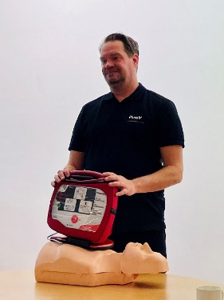
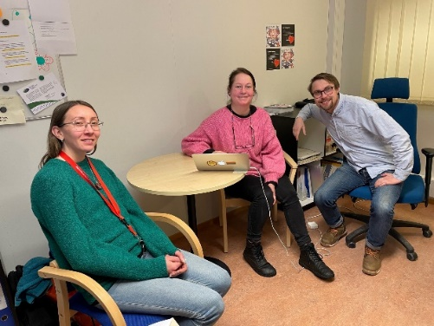
< Från vänster Ann-Catrin Vinberg,
Regnbågsfyrens utbildningsledare
Ellinor Wrangtorp och Karl Wahlman

> Här informerar Jesper Johansson hur man använder hjärtstartaren vid ett plötsligt hjärtstopp.

Samarbete
Förbundet har ett nära samarbete med föreningar, organisationer, privata aktörer och myndigheter. Förbundets viktigaste och närmaste samarbetspartner är de 12 medlemsföreningarna. Konkret har samarbetet synts exempelvis i den gemensamma intressebevakningen, där vi bland annat arbetat för att förbättra smärt- och rehabpatienternas situation inom den åländska sjukvården.

Förbundet har också haft ett flitigt samarbete och kontakter med olika personer inom Ålands landskapsregering liksom andra offentliga aktörer på Åland och verksamheten Juridiskt ombud i Svenskfinland. Vi har under året aktivt deltagit i svenska intressenätverkets möten för att bevaka och främja det svenska språkets ställning inom social-och hälsovård i Svenskfinland.

Förbundet finns representerat i flera olika råd och organ, vilka ger kontakter till och samarbeten med både lokala och nordiska organisationer och myndigheter. Under 2022 var förbundet representerat i och deltog i möten med:

- Fördelningsrådet för PAF-medel
- Övervakningskommittén för landsbygdsutvecklingsprogrammet för landskapet Åland och Ålands strukturfondsprogram, Entreprenörskap och kompetens.
- Nätverket Bärkraft.ax samt föreningen Bärkraft.ax Åland r.f.
- Rådet för personer med funktionsnedsättning för landskapet Åland
- Rådet för nordiskt samarbete kring funktionshinder
- Handikapporganisationernas Nordiska Råd (HNR)
- Svenska intressenätverket
- Verksamhetsledarnas nätverk på Åland

Verksamheten
Förbundets huvudsakliga uppgift är att främja och bevaka rättigheter i enlighet med FN:s konvention om rättigheter för personer med funktionsnedsättning. I påverkansarbetet ingår att informera om funktionsrättskonventionen och de rättigheter den ger personer med funktionsnedsättning.
Året präglades delvis av coronaviruset/covid-19, vilket påverkade förbundet och dess verksamhet. Under våren lättades de covid-19 relaterade restriktionerna, vilket möjliggjorde mer utåtriktad verksamhet under hösten. Lättnaderna i restriktionerna innebar att vi kunde gå från en mer digital tillvaro till att ha fysiska eller hybrida möten och tillställningar.

Påverkansarbete
Förbundet påverkar på olika sätt för att bidra till att mänskliga rättigheter förverkligas i samhället. Påverkansarbetet utgår från FN:s konvention om rättigheter för personer med funktionsnedsättning. Förbundet arbetar framför allt genom sina egna två arbetsgrupper: Yttrandegruppen och Tillgänglighetsgruppen. Förbundet är även med i råd och nätverk som andra ansvarar för, exempelvis deltar förbundet i Handikapporganisationernas nordiska råd (HNR), Ålands funktionhinder råd och Nordiska rådet för personer med funktionsnedsättning. Vi bevakar medlemsföreningarnas intressen genom att samarbeta med dem i vårt påverkansarbete.
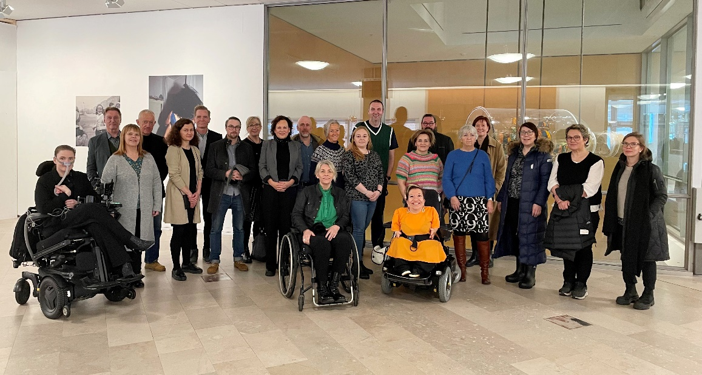

Här ses deltagarna på Handikapporganisationernas nordiska rådsmöte i Stockholm i november.
Tredje från vänster är Gunilla Lindqvist, specialsakkunnig inom Ålands landskapsregering, och sjunde från vänster är Karl Wahlman, verksamhetsledare Ålands handikappförbund.

Yttrandegruppen
Förbundets egen arbetsgrupp för påverkansarbete är Yttrandegruppen med syfte att

- lyfta och diskutera frågor som gäller personer med funktionsnedsättning på Åland
- föra fram föreningarnas erfarenheter och synpunkter
- utforma förslag till utlåtande.

Yttrandegruppen gav utlåtanden/remisser i följande ärenden:
- Yttrande över ny vägtrafiklagstiftning
- Utlåtande om trafikförsörjningsprogrammet 2023 - 2026
- Utlåtande Ett tillgängligt Åland 2022 – 2025
- Remissvar Tillgänglighetsdirektivet
- Utlåtande gällande utkast till landskapslag om klientavgifter inom socialvården
- Utlåtande om lagförslag om förtidsröstning för väljare utanför Åland
- Utlåtande om ändring av Landskapslag om posttjänster

Tillgänglighetsgruppen

Förbundets egen arbetsgrupp för tillgänglighetsfrågor är Tillgänglighetsgruppen med syfte att
- föra fram erfarenheter och synpunkter från medlemsföreningarna
- ge konkret input i frågor som gäller tillgänglighet, exempelvis byggprojekt eller information och kommunikation.
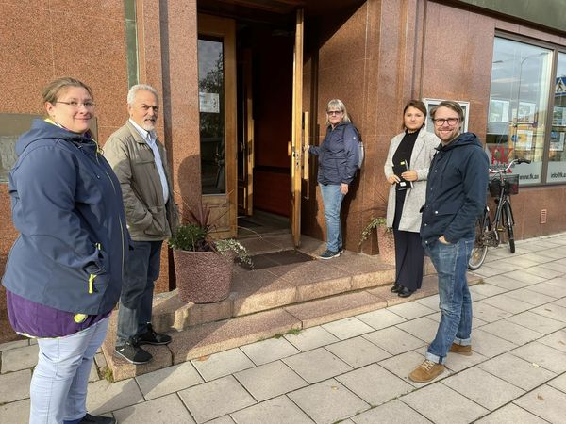
Tillgänglighetsgruppen gav utlåtanden i följande ärenden:
- Utlåtande över tillgängligheten i Medis och Kompassen
- Samlade kommentarer gällande handikapparkeringar i staden
- Utlåtande gällande utställningen i Bomarsunds nya Besökscenter
- Utlåtande gällande tillgängligheten i Sjökvarteret
- Utlåtande över Mariehamns stads Grön Plan

Smärt- och rehabpatienternas situation
Med anledning av ÅHS beslut om att abrupt avsluta samarbetet med Orton 1.1.2022 hölls ett möte 23.5 på ÅHS om smärt- och rehabpatienternas försämrade situation. Från ÅHS deltog t.f. chefläkare Jun Nagamori, verksamhetsstrateg Sandra Rasmussen och neurokirurg Janek Frantzén. Övriga deltagare var patient- och klientombudsmannen Benjamin Sidorov, Ylva Lindström, chef för hälso- och sjukvårdsbyrån samt Henrik Lagerberg, Katrina Böling, Nina Lindfors och t.f. verksamhetsledare Gunilla G Nordlund. Efter mötet riktade förbundet en skrivelse till ÅHS styrelse för att tydliggöra konsekvenserna av beslutet. Förbundet skrev insändare om ärendet till lokaltidningarna vilket följdes upp av media som intervjuade flera av de berörda patienterna. Ärendet belystes även i Rådet för personer med funktionsnedsättning.
I arbetsgruppen för smärt- och rehabpatienterna ingår Henrik Lagerberg, Viveka Landgärds, Mona Eriksson, Nina Lindfors, Katrina Böling och verksamhetsledaren.

Ett första möte med Fastighetsverket samt representanter för rehabbassängen och handikappförbundet hölls 7.11 2022 för en konstruktiv diskussion om konsekvenserna av energibesparingarna i ÅHS:s terapibassäng och bastu och möjliga lösningar för de drabbade patienterna. Vid ett uppföljningsmöte 15.12 konstaterades att åtgärderna varit lyckade och kommer att gälla framledes.

Personligt ombud för personer med funktionsnedsättning
Förbundet erbjuder genom sitt personliga ombud kostnadsfri, och från myndigheter fristående, individuell rådgivning till personer med funktionsnedsättning. Personer har under året kontaktat personligt ombud för att få stöd, råd, information och hjälp med att göra ansökningar, rättelseyrkanden och besvär.
Förbundet har fortsatt att vid behov köpa juridiska tjänster i särskilt svåra fall genom Bäck Advokatbyrå. Detta är ett fint komplement till den service som förbundet själv erbjuder.

Socialskyddsguiden
Socialskyddsguiden upplyser om dina rättigheter när du är sjuk eller har en funktionsnedsättning. Guiden uppdateras årligen och kan laddas ner från förbundets hemsida.

Skrivelser, insändare och höranden

Insändare:
Smärt- och rehabpatienternas svåra situation efter ÅHS avslutade samarbete med Orton

Pressmeddelanden:
7.1 Covidinfo
10.8 Ålands handikappförbund har fått en ny verksamhetsledare
28.9 Nu finns barnboken Pussel som video med högläsning och stödtecken
25.11 Nu finns en hjärtstartare tillgänglig 24/7 utanför HandiCampens entré
14.12 Inbjudan till pressvisning för Pusselutställningen i Jomala bibliotek

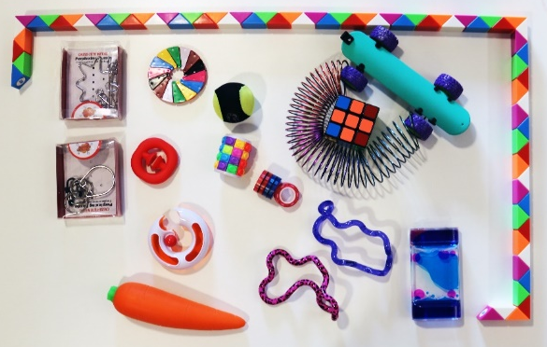
Donation från Varuboden Osla

Förbundet tilldelades ett bidrag på 1000€ ur Varuboden Oslas kampanj Det egna området tillgodo för att köpa in taktila lådor för utlåning i biblioteket.
Taktila lådor innehåller utvalda föremål för barn och unga som kan användas under olika evenemang såsom teater- och biobesök, släktkalas och liknande. Taktila föremål har en lugnande inverkan och ökar koncentrationsförmågan hos rastlösa barn samtidigt som det ger viktig motorisk träning och utvecklar finmotoriken.

Rättighetsutbildning

Arbetstiden för rättighetsutbildaren, Emilia Liesmäki, var 50 % av heltid 1.1.2021-31.12.2021 (projektåren löper från första april till sista december). Projektet har tre artiklar som fokusområden i FN:s konvention om rättigheter för personer med funktionsnedsättning:
Artikel 7 - Barn med funktionsnedsättning
Artikel 9 - Tillgänglighet
Artikel 27 - Arbete och meningsfull sysselsättning

En ny artikel lades till under 2022:
Artikel 8: Bättre kunskap om situationen för personer med funktionsnedsättning.
Under 2022 inleddes arbetet med en åländsk alternativrapport som skickas till FN och som blir ett komplement till de finländska funktionshinderorganisationernas alternativrapport. Handikappförbundets rapport färdigställs 2023.
Rättighetsutbildningar genomfördes även detta år, bland annat för de kommuner som inte varit möjliga att besöka på grund av coronapandemin under 2021. Under våren arrangerades ett informationstillfälle för kommunanställda och förtroendevalda inom tillgänglighetsfrågor i byggsektorn, i samarbete med tillgänglighetskonsult Filip Azam. Rättighetsutbildningar hölls även under hösten för KST, Ålands Lyceum och Medis. I samband med utbildningen av personal på Medis och Kompassen gjorde tillgänglighetsgruppen en inventering av Medis lokaler och därefter följde en diskussion om rekommenderade åtgärder.

Rättighetsutbildaren deltog i arbetsgruppen för Bärkrafts delmål 2: Alla känner tillit och har verkliga möjligheter att vara delaktiga i samhället.

Ungdomsrådet
Ungdomsrådet skapades 2021 och består av barn och unga i åldern 13 - 24, deras träffar koordinerade av rättighetsutbildaren fortsatte under 2022. Syftet med rådet är att lyssna till hur barn och unga med funktionsnedsättning upplever sin vardag och sina rättigheter på Åland.
Det ordnades workshops i samarbete med Rädda Barnen och ämnen som diskuterades med ungdomarna var bland annat delaktighet och inkludering, upplevelser från coronapandemin, hälsa och välmående samt tillgänglighet och framtiden. Ett bemötande-kort skapades utifrån ungdomarnas idéer om hur alla kan få det bättre i det åländska samhället, kortet trycktes upp under hösten för att delas ut i olika sammanhang.

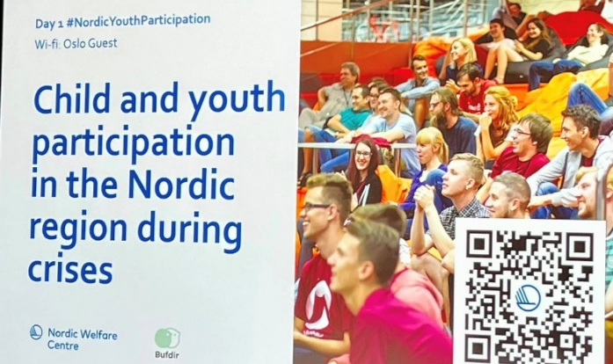
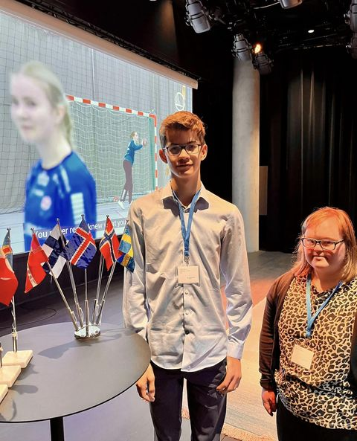

Ungdomsrådets medlemmar deltog i oktober i det nordiska projektet Child and youth participation in the Nordic region during crisis, som innehöll ett digitalt möte och en två-dagars konferens i Oslo.

Pussel
Barnboken Pussel med text av Karin Erlandsson och illustrationer av Hannamari Ruohonen handlar om mångfald och rättigheter för personer med funktionsnedsättningar. Målgruppen är barn i åldern 5-7 år. Pussel har helt producerats med stöd från Ålands kulturdelegation med anledning av Åland-100-jubileet, Svenska kulturfonden, Föreningen Konstsamfundet r.f. och William Thurings Stiftelse. Under året har boken fortsättningsvis distribuerats till Sverige, Svenskfinland samt på Åland till målgruppen pedagoger i förundervisning, lågstadieskolor och bibliotek.
Bokprojektet medverkade i Utbildningsbyråns evenemang Dialog 22 den 28-29.3.2022 som riktades till pedagoger på Åland och under hösten producerades en videofilm baserad på boken av Luvid Film, med högläsning och stödteckentolkning av Elin Granholm. Filmen finns på förbundets hemsida samt Youtube-kanal.
En utställning med Pusselbokens bilder och texter skapades, utställningen alternerar mellan kommunbiblioteken. Utställningen visades i Vårdö och Jomala bibliotek.

Kommunikationen

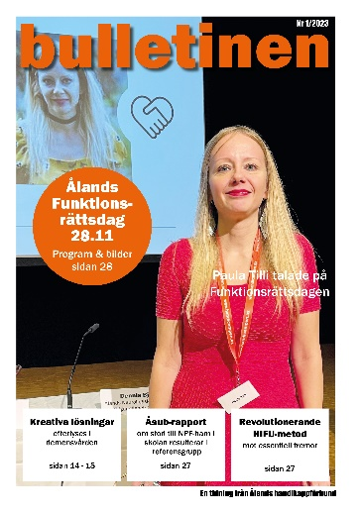
Förbundets tidning Bulletinen
På grund av att kommunikatören vikarierade som verksamhetsledare fanns enbart kapacitet för att producera ett nummer av Bulletinen istället för sedvanliga två nummer. Bulletinen 1/2022 distribuerades till alla hushåll och företag på Åland första veckan i januari, samt som taltidning till synskadade både i Svenskfinland och på Åland.
Upplagan är cirka 13 800 exemplar. Tidningen innehåller aktuell information om funktionsrättsområdet, om förbundet och föreningarna. Annonsförsäljningen sköts av North Media/Stefan Norrgrann.
Nr 2/2020
Nr 1/2021

Månadsbrev, hemsida och sociala media
Månadsbrevet mejlades 11 gånger till medlemsföreningarna. Inget månadsbrev mejlas under sommarstängningen i juli.
Hemsida och Facebook uppdaterades löpande.
Förbundets hemsida är ett led i den ökade tillgängligheten. Vi strävar till en enkel och välkomnande hemsida med renodlat innehåll och funktioner och strukturer som uppfyller kriterierna för tillgänglig webb. Hemsidesstrukturen kompletterades med egna inloggningsmöjligheter och tillgång till egna bildgallerier för medlemsföreningarna.

Statistik 2022 (2021)
Facebook hade vid årets slut 883 följare (818). Räckvidden var totalt 7 456 personer och interaktionerna i snitt 341 per kvartal.
www.handicampen.ax hade under året 7 700 besökare (5 800). Antalet sessioner var 14 000 (11 000). Sessionstiden var i snitt 2 minuter och 18 sekunder. Nya besökare utgjordes av 67% och återkommande besökare 33%.

